CSS3 FLEX 布局       Flex 布局将成为未来布局的首选方案

**一、Flex 布局是什么？**

Flex 是 Flexible Box 的缩写，意为"弹性布局"，用来为盒状模型提供最大的灵活性。

任何一个容器都可以指定为 Flex 布局。

1. .box{
2. display: flex;
3. }

行内元素也可以使用 Flex 布局。

1. .box{
2. display: inline-flex;
3. }

注意，设为 Flex 布局以后，子元素的float、clear和vertical-align属性将失效。

**二、基本概念**

采用 Flex 布局的元素，称为 Flex 容器（flex container），简称"容器"。它的所有子元素自动成为容器成员，称为 Flex 项目（flex item），简称"项目"。

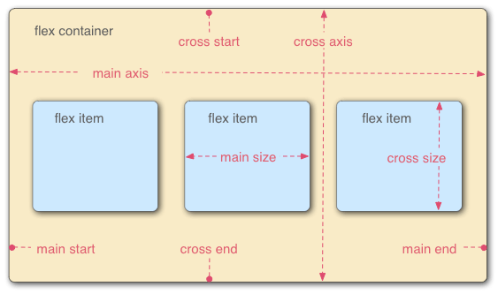

容器默认存在两根轴：水平的主轴（main axis）和垂直的交叉轴（cross axis）。主轴的开始位置（与边框的交叉点）叫做main start，结束位置叫做main end；交叉轴的开始位置叫做cross start，结束位置叫做cross end。

项目默认沿主轴排列。单个项目占据的主轴空间叫做main size，占据的交叉轴空间叫做cross size。

**三、容器的属性**

以下6个属性设置在容器上。

* flex-direction
* flex-wrap
* flex-flow
* justify-content
* align-items
* align-content

**3.1 flex-direction属性**

flex-direction属性决定主轴的方向（即项目的排列方向）。

1. .box {
2. flex-direction: column-reverse| column |row | row-reverse | }

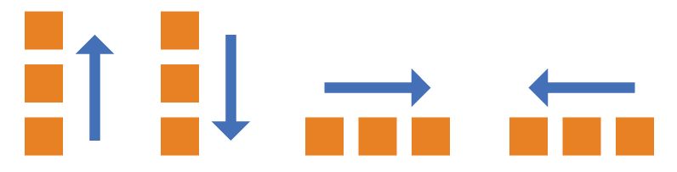

它可能有4个值。

* row（默认值）：主轴为水平方向，起点在左端。
* row-reverse：主轴为水平方向，起点在右端。
* column：主轴为垂直方向，起点在上沿。
* column-reverse：主轴为垂直方向，起点在下沿。

**3.2 flex-wrap属性**

默认情况下，项目都排在一条线（又称"轴线"）上。flex-wrap属性定义，如果一条轴线排不下，如何换行。

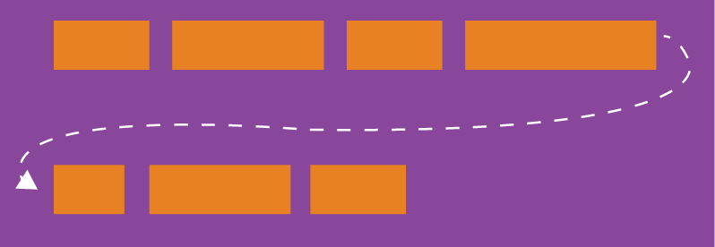

1. .box{
2. flex-wrap: nowrap | wrap | wrap-reverse;
3. }

它可能取三个值。

（1）nowrap（默认）：不换行。

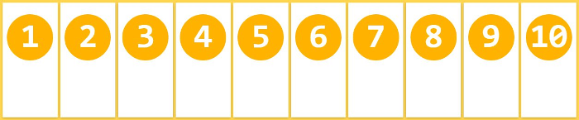

（2）wrap：换行，第一行在上方。



（3）wrap-reverse：换行，第一行在下方。



**3.3 flex-flow**

flex-flow属性是flex-direction属性和flex-wrap属性的简写形式，默认值为row nowrap。

1. .box {
2. flex-flow: <flex-direction> || <flex-wrap>;
3. }

**3.4 justify-content属性**

justify-content属性定义了项目在主轴上的对齐方式。

1. .box {
2. justify-content: flex-start | flex-end | center | space-between | space-around;
3. }

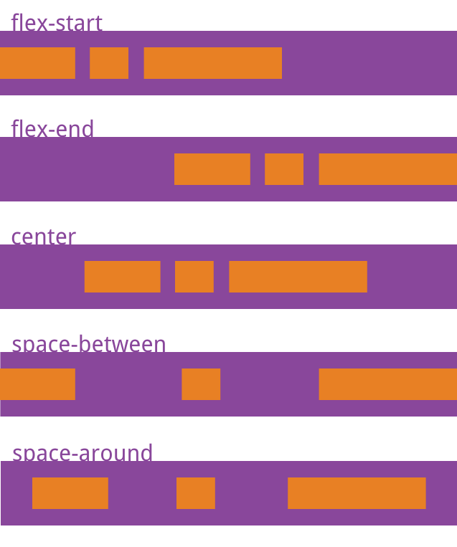

它可能取5个值，具体对齐方式与轴的方向有关。下面假设主轴为从左到右。

* flex-start（默认值）：左对齐
* flex-end：右对齐
* center： 居中
* space-between：两端对齐，项目之间的间隔都相等。
* space-around：每个项目两侧的间隔相等。所以，项目之间的间隔比项目与边框的间隔大一倍。

**3.5 align-items属性**

align-items属性定义项目在交叉轴上如何对齐。

1. .box {
2. align-items: flex-start | flex-end | center | baseline | stretch;
3. }

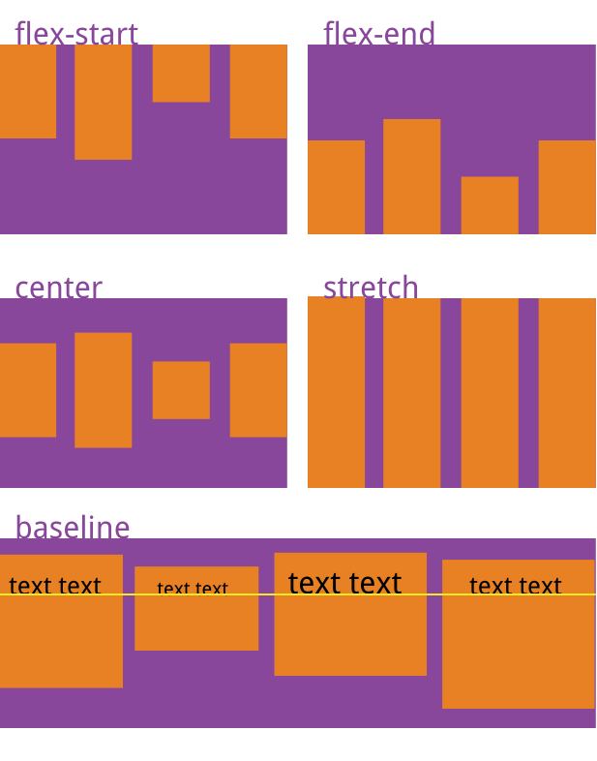

它可能取5个值。具体的对齐方式与交叉轴的方向有关，下面假设交叉轴从上到下。

* flex-start：交叉轴的起点对齐。
* flex-end：交叉轴的终点对齐。
* center：交叉轴的中点对齐。
* baseline: 项目的第一行文字的基线对齐。
* stretch（默认值）：如果项目未设置高度或设为auto，将占满整个容器的高度。

**3.6 align-content属性**

align-content属性定义了多根轴线的对齐方式。如果项目只有一根轴线，该属性不起作用。

1. .box {
2. align-content: flex-start | flex-end | center | space-between | space-around | stretch;
3. }

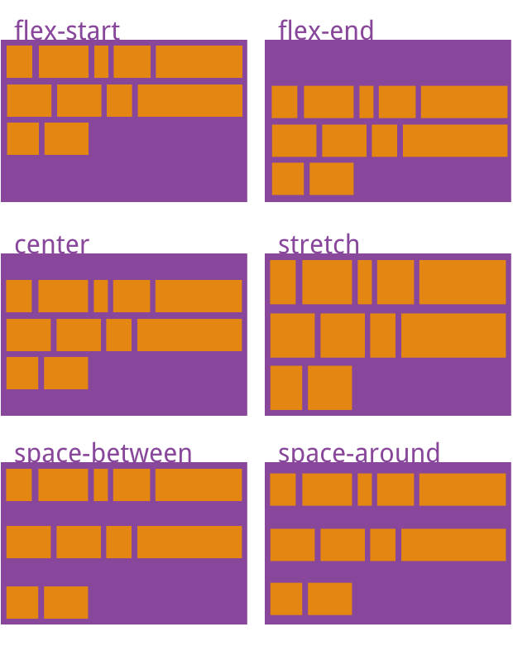

该属性可能取6个值。

* flex-start：与交叉轴的起点对齐。
* flex-end：与交叉轴的终点对齐。
* center：与交叉轴的中点对齐。
* space-between：与交叉轴两端对齐，轴线之间的间隔平均分布。
* space-around：每根轴线两侧的间隔都相等。所以，轴线之间的间隔比轴线与边框的间隔大一倍。
* stretch（默认值）：轴线占满整个交叉轴。

**四、项目的属性**

以下6个属性设置在项目上。

* order
* flex-grow
* flex-shrink
* flex-basis
* flex
* align-self

**4.1 order属性**

order属性定义项目的排列顺序。数值越小，排列越靠前，默认为0。

1. .item {
2. order: <integer>;
3. }

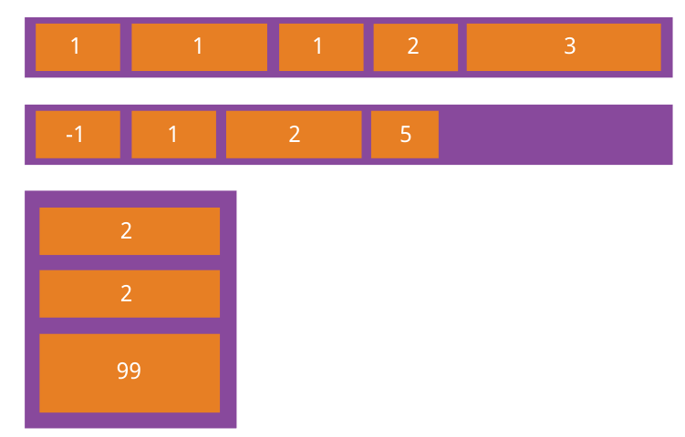

**4.2 flex-grow属性**

flex-grow属性定义项目的放大比例，默认为0，即如果存在剩余空间，也不放大。

1. .item {
2. flex-grow: <number>; */* default 0 */*
3. }

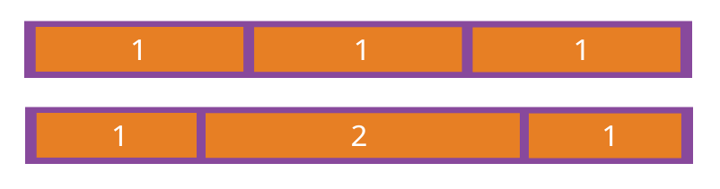

如果所有项目的flex-grow属性都为1，则它们将等分剩余空间（如果有的话）。如果一个项目的flex-grow属性为2，其他项目都为1，则前者占据的剩余空间将比其他项多一倍。

**4.3 flex-shrink属性**

flex-shrink属性定义了项目的缩小比例，默认为1，即如果空间不足，该项目将缩小。

1. .item {
2. flex-shrink: <number>; */* default 1 */*
3. }

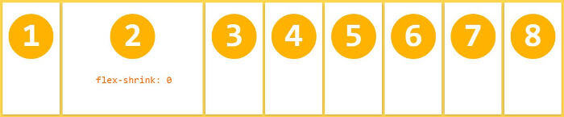

如果所有项目的flex-shrink属性都为1，当空间不足时，都将等比例缩小。如果一个项目的flex-shrink属性为0，其他项目都为1，则空间不足时，前者不缩小。

负值对该属性无效。

**4.4 flex-basis属性**

flex-basis属性定义了在分配多余空间之前，项目占据的主轴空间（main size）。浏览器根据这个属性，计算主轴是否有多余空间。它的默认值为auto，即项目的本来大小。

1. .item {
2. flex-basis: <length> | auto; */* default auto */*
3. }

它可以设为跟width或height属性一样的值（比如350px），则项目将占据固定空间。

**4.5 flex属性**

flex属性是flex-grow, flex-shrink 和 flex-basis的简写，默认值为0 1 auto。后两个属性可选。

1. .item {
2. flex: none | [ <'flex-grow'> <'flex-shrink'>? || <'flex-basis'> ]
3. }

该属性有两个快捷值：auto (1 1 auto) 和 none (0 0 auto)。

建议优先使用这个属性，而不是单独写三个分离的属性，因为浏览器会推算相关值。

**4.6 align-self属性**

align-self属性允许单个项目有与其他项目不一样的对齐方式，可覆盖align-items属性。默认值为auto，表示继承父元素的align-items属性，如果没有父元素，则等同于stretch。

1. .item {
2. align-self: auto | flex-start | flex-end | center | baseline | stretch;
3. }

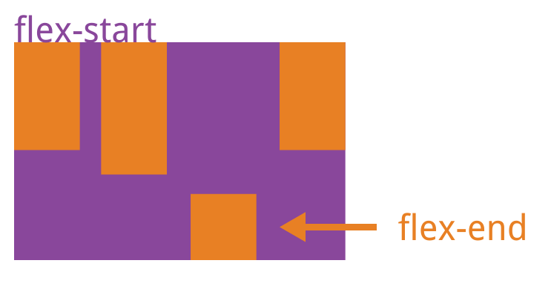

该属性可能取6个值，除了auto，其他都与align-items属性完全一致